**Кикило Настасья Янкова (Kikiłowna Nastazya)**

3 февраля 1788 г – крещение (НИАБ 136-13-894, лист 4, №14/1788-р (ориг)), (РГИА 823-2-18, лист 235об,№5/1788-р (коп)).

**НИАБ 136-13-894:** Лист 4. **Метрическая запись №14/1788-р (ориг).**



Дедиловичская Покровская церковь. 3 февраля 1788 года. Метрическая запись о крещении.

Kikiłowna Nastazya – дочь родителей с деревни Клинники.

Kikiło Janka – отец.

Kikiłowa Darya – мать.

Randak Artemij - кум.

Krywcowa Anna - кума.

Jazgunowicz Antoniusz – ксёндз.

**РГИА 823-2-18:** Лист 235об. **Метрическая запись №5/1788-р (коп).**

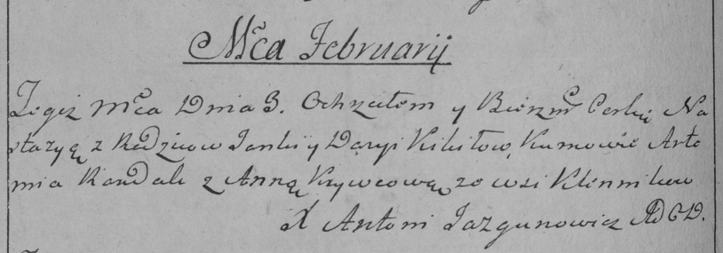

Дедиловичская Покровская церковь. 3 февраля 1788 года. Метрическая запись о крещении.

Kikiłowna Nastazya – дочь родителей с деревни Клинники.

Kikiło Janka – отец.

Kikiłowa Darya – мать.

Randak Artemi– кум.

Krywcowa Anna- кума.

Jazgunowicz Antoni– ксёндз.